Devoir de Mathématiques N°2 (5ème)

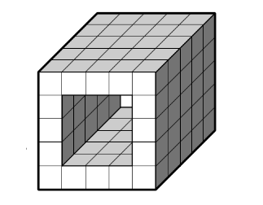
Exercice 1
Cette structure a été construite avec des petits cubes. Combien de petits cubes a-t-on utilisés ?

Exercice 2

Léo souhaite construire un enclos triangulaire dont un côté mesure 8 m. Pour cela, il achète 15 m de fil de fer. Que peut-on en penser ?

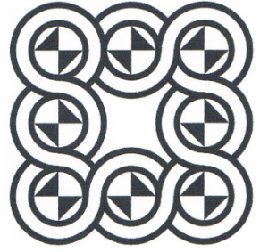
Exercice 3
Suivre le programme de construction pour réaliser avec soin et précision cette figure sur une feuille blanche à joindre à la copie, avec nom et prénom.
Trace un carré ABCD de côté 12 cm (laisser de la place autour!)
E est le milieu du segment [AB] et G est le milieu du segment [AD]
Trace la perpendiculaire à [AB] passant par E, elle coupe [DC] en F.
Trace la perpendiculaire à [AD] passant par G, elle coupe [BC] en H,
En prenant pour centre le point A, trace les cercles de rayons respectifs 2 cm, 2,5 cm, 3,5 cm et 4 cm.
Refais les mêmes cercles en prenant pour centres successivement les points B, C, D, E, F, G et H
Le côté [AB] prolongé coupe le cercle de centre A et de rayon 2 cm en
deux points I et J. Trace le carré inscrit dans ce cercle et dont l'une des diagonales est [IJ].
Refais les mêmes carrés dans chacun des autres cercles de rayon 2 cm.

